В Политехническом колледже № 50 проведено меоприятие " Молодежь против наркотиков и экстремизма"
13.11.2024
13.11.2024
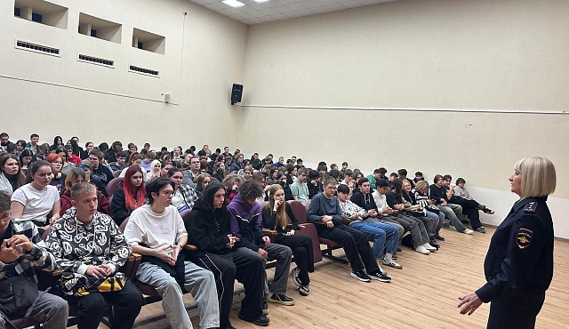
12 ноября 2024 года в Политехническом колледже № 50 (площадка Малино) со студентами первых и вторых курсов проведено просветительское профилактическое мероприятие по профилактике правонарушений в сфере незаконного оборота и незаконного употребления наркотических средств и рассмотрены одни из самых опасных угроз общества, связанные с противодействием экстремизма и терроризма. Мероприятие состоялось по инициативе прокуратуры Зеленоградского административного округа города Москвы и Комиссии по делам несовершеннолетних и защите их прав района Старое Крюково города Москвы. В нем приняли участие представители служб системы профилактики безнадзорности и правонарушений среди несовершеннолетних.
Во встрече с обучающимися приняли участие старший помощник прокурора ЗелАО города Москвы Максименкова Юлия Алексеевна, ведущий специалист КДНиЗП района Старое Крюково Чистова Елена Александровна, начальник Центра по противодействию экстремизма УВД по ЗелАО Алферов Виталий Алексеевич, оперуполномоченный Отдела по контролю за незаконным оборотом наркотиков УВД ЗелАО Хальзова Светлана Михайловна, инспектор отделения по делам несовершеннолетних ОМВД России по районам Силино и Старое Крюково Салазанова Дина Юрьевна.
Старший помощник прокурора Максименкова Ю.А. рассказала о мерах административного и уголовного наказания для несовершеннолетних, совершивших правонарушения в сфере незаконного оборота наркотиков, о возрасте привлечения к уголовной и административной ответственности, разъяснила их права и обязанности.
Начальник ЦЭП УВД Алферов В.А. рассказал ребятам, что наиболее уязвимой средой для проникновения идей экстремизма является молодёжь с ещё не сформировавшейся и легко поддающейся влиянию психикой. Разъяснил о способах вовлечения подростков в экстремистскую деятельность, обратил внимание на ответственность за совершение таких видов преступлений.
Оперуполномоченный ОНК Хальзова С.М. привела статистику потребления наркотиков среди молодого поколения, рассказала о случаях вовлечения молодежи в наркобизнес и правилах безопасности, разъяснила ответственность за совершение преступлений, связанных с наркотиками.
Инспектор ОДН ОМВД Салазанова Д.Ю. довела до ребят виды наиболее распространенных в подростковой среде правонарушений и преступлений в сфере экстремизма и незаконного оборота наркотиков, и как не стать их участником.
Ведущий специалист КДНиЗП Чистова Е.А. подчеркнула, что терроризм, экстремизм и наркотики оказывают разрушительное влияние на общество в целом.
Специалисты, принимавшие участие в данном мероприятии уверены, что такие занятия с ребятами помогут им осознать степень собственной ответственности, повысят их правовую грамотность и послужат формированию правового сознания у подростков.
Комиссия по делам несовершеннолетних и защите их прав района Старое Крюково

Адрес страницы: http://st-krukovo.mos.ru/presscenter/news/detail/12660604.html
Управа района Старое Крюково города Москвы

